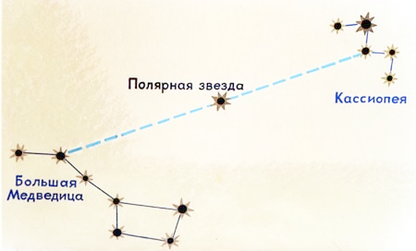
Ф.И.О._____________________
«____ »_____ 200 г.

Лабораторная работа
ЗВЁЗДНОЕ НЕБО (для тех, кто - !!!)
- Покажите, находится ли Солнечная система точно в галактической плоскости (плоскости симметрии звёздной системы Млечного Пути), основываясь на обстоятельстве прохождения средней линии Млечного Пути по большому или по малому кругу небесной сферы.
__________________________________________________________________________________________________________________________________________________________________________________________________________________________________________________________________
- Какой вид будет иметь Млечный Путь для наблюдателя, находящегося в плоскости его симметрии, но очень далеко от его центра? (Поглощением света в пространстве пренебречь)
__________________________________________________________________________________________________________________________________________________________________________________________________________________________________________________________________
Как скажется на видимой нами форме Млечного Пути положение наблюдателя далеко вне плоскости его симметрии?
__________________________________________________________________________________________________________________________________________________________________________________________________________________________________________________________________
- Две новые звезды, одна очень яркая, другая очень слабая, одновременно обнаружены на одном и том же видимом угловом расстоянии от средней линии Млечного Пути (т. е. обладают одной и той же галактической широтой). Одинаково ли эти звёзды отстоят линейно от плоскости Млечного Пути?
Примечание: Абсолютные звёздные величины всех новых звёзд в максимуме различаются не очень сильно.
__________________________________________________________________________________________________________________________________________________________________________________________________________________________________________________________________
- Если звезда находится на эклиптике, то какова была разность между наблюдёнными её лучевыми скоростями 9 сентября и 7 марта следующего года.
____________________________________________________________________________________
- Расстояние до Сириуса составляет 2,7 пс, но вследствие движения Сириуса уменьшается на 8 км ежесекундно. Рассчитайте, через сколько лет видимый блеск Сириуса возрастёт вдвое.
- Считая, что в местном галактическом движении Солнце перемещается со скоростью 20 км/с по направлению к звезде Веге, вычислите, за какое время Солнце придёт в область пространства, ныне занимаемую Вегой, если теперь Вега удалена от Солнца на 27 св. лет.
_____________________________________________________________________________________
- По методу «цефеид» было определено расстояние до ряда спиральных галактик. Позднее выяснилось, что пыль в межзвездном пространстве несколько поглощает свет, идущий сквозь него. Как должно было повлиять это открытие на вычисленные ранее диаметры спиральных галактик?
____________________________________________________________________________________________________________________________________________________________________________
- Сравните друг с другом парные фотографии (негативы) одного и того же участка неба, сделанные с промежутком времени в 50 лет, и найдите на них близкую к нам звезду с большим собственным движением. (Правые снимки сделаны позже, чем левые). Оцените его в секундах дуги, если масштаб фотографии 1” в 1 см.
а
б
с
α
δ
α
δ
д
г
Выпишите координаты следующих звёзд: α – β – γ – δ – ε – ζ – η в созвездии Б. Медведицы (UMa),
α – β – γ – δ – ε – ζ – η в созвездии М. Медведицы (UMi), α – β – γ – δ – ε в созвездии Кассиопеи (Cas).
Нанесите звёзды на координатную сетку, обозначив каждую звезду точкой, размер которой приближённо соответствует её блеску. Поставьте на карте греческие буквы (по Байеру) и соедините точки тонкой линией характерных фигур, облегчающих запоминание вида созвездия.
Проходит ли линия, соединяющая изображения звёзд α и β UMa, точно через Полярную звезду? Оцените величину отклонения. ______________________________________________________________
Как далеко от истинного полюса расположена Полярная звезда? _____________________________ Оцените в градусах расстояние между α и β UMa. _____________

